Cadmatic

Eshare应用备忘

文档编号：SDARI-IP901-00.00.00

目录

版权说明(Copyright) 2

修订记录 3

1 Eshare系统设置（IIS） 4

1.1 Eshare系统设置 4

1.2 Eshare文档设置 5

1.3 CADMATIC*设计*模块中的图纸发布流程 5

1.4 PM中的图纸、数据库、图纸文件之间的关联关系 6

2 CADMATIC图纸发布到Eshare 8

2.1 测试环境 8

2.2 PMS Service设置 8

2.3 发布的图纸大小 9

2.4 图纸发布速度 9

2.5 发布到Eshare中的图纸大小 9

3 3D模型显示效果相关问题 10

4 Eshare智能点 11

4.1 连接外部数据库（SQL） 11

4.1.1 定义智能点 12

4.1.2 定义外部数据链接 12

4.2 连接外部数据源（EXCEL） 12

4.3 连接外部数据源（Access） 12

版权说明(Copyright)

修订记录

|  |  |  |  |  |  |
| --- | --- | --- | --- | --- | --- |
| 修订日期 | 修订版本号 | 修订内容 | 修订人 | 审核 | 审定 |
|  |  |  |  |  |  |
|  |  |  |  |  |  |
|  |  |  |  |  |  |
|  |  |  |  |  |  |
|  |  |  |  |  |  |
|  |  |  |  |  |  |
|  |  |  |  |  |  |

# Eshare系统管理（IIS）

## Eshare系统设置

Eshare系统的相关设置可以在服务器上的IIS – Eshare站点的配置节点中设置，如下图：

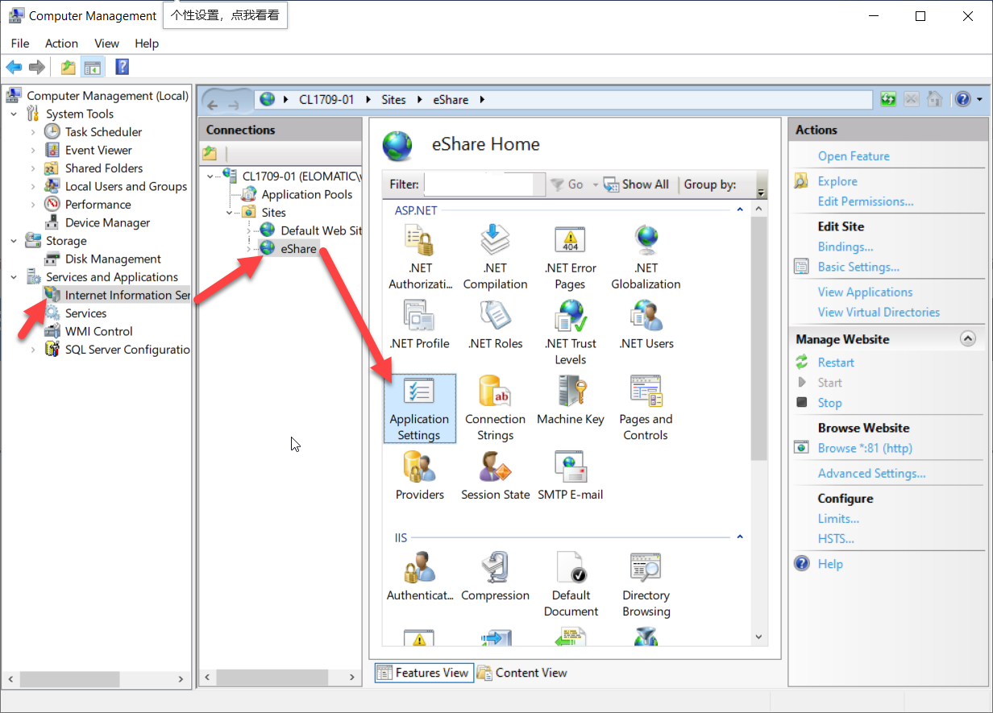

## Eshare文档设置

CADMATIC设计模块发布到Eshare中的文档（Drawing，ISO drawing, Spool Drawing…）保存在IIS中Eshare站点指定的目录下：

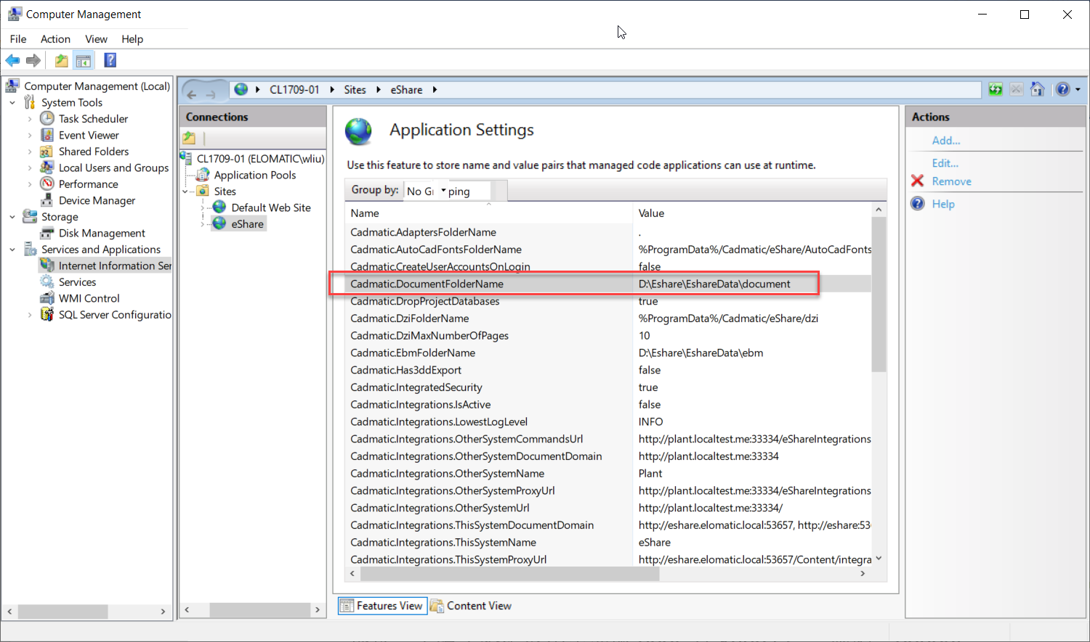

## CADMATIC设计模块中的图纸发布流程

PM或者PIPE、DIAGRAM发布图纸时，首先图纸会保存到下面的目录：

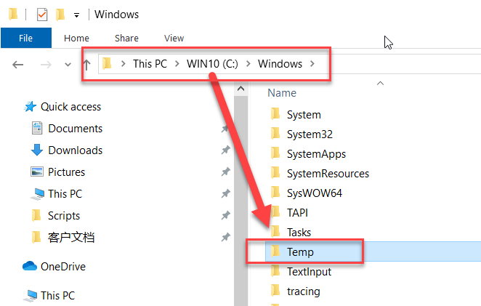

## PM中的图纸、数据库、图纸文件之间的关联关系

1. PM中，每一个图纸对象都有一个GUID（在项目中是唯一的）

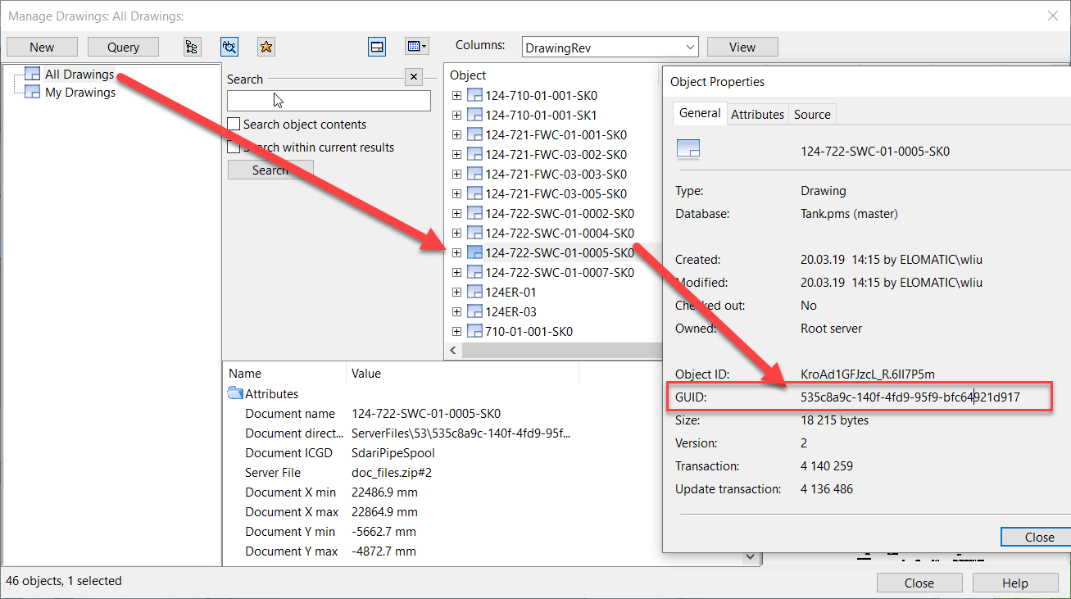

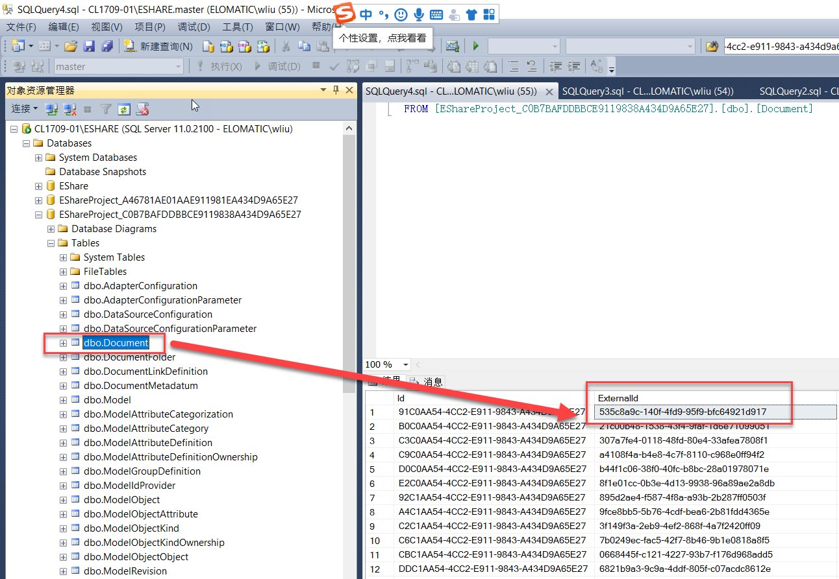

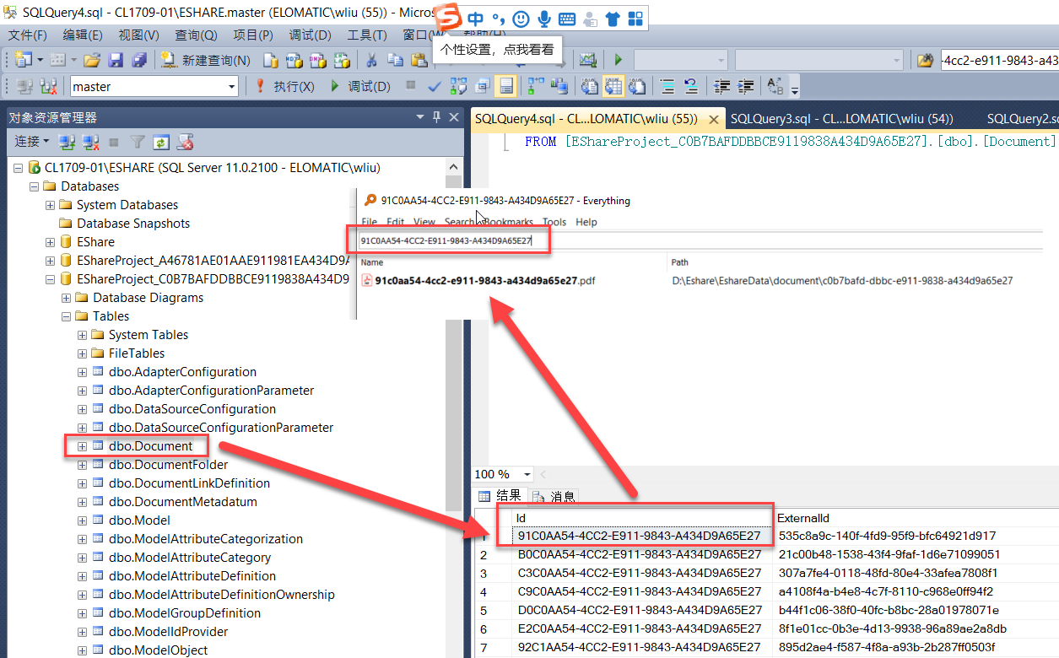

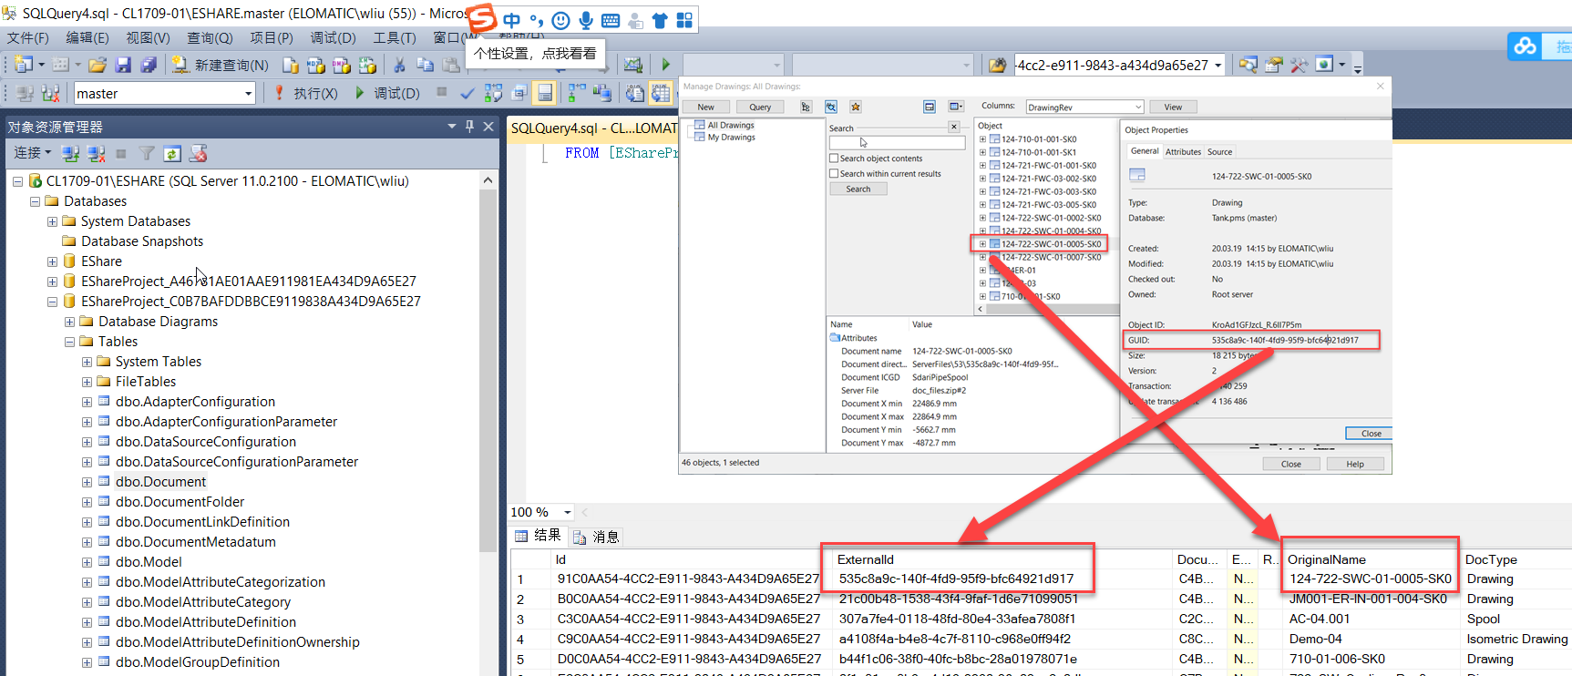

# Eshare项目管理

## Status Tracking – 状态跟踪

# CADMATIC图纸发布到Eshare

## 测试环境

1. 服务器 – DELL Precision 7510
2. 工作站 - DELL Precision 7510
3. OS – WINDOWS 10 Professional 64bit
4. Eshare版本 – 2019T2R2

## PMS Service设置

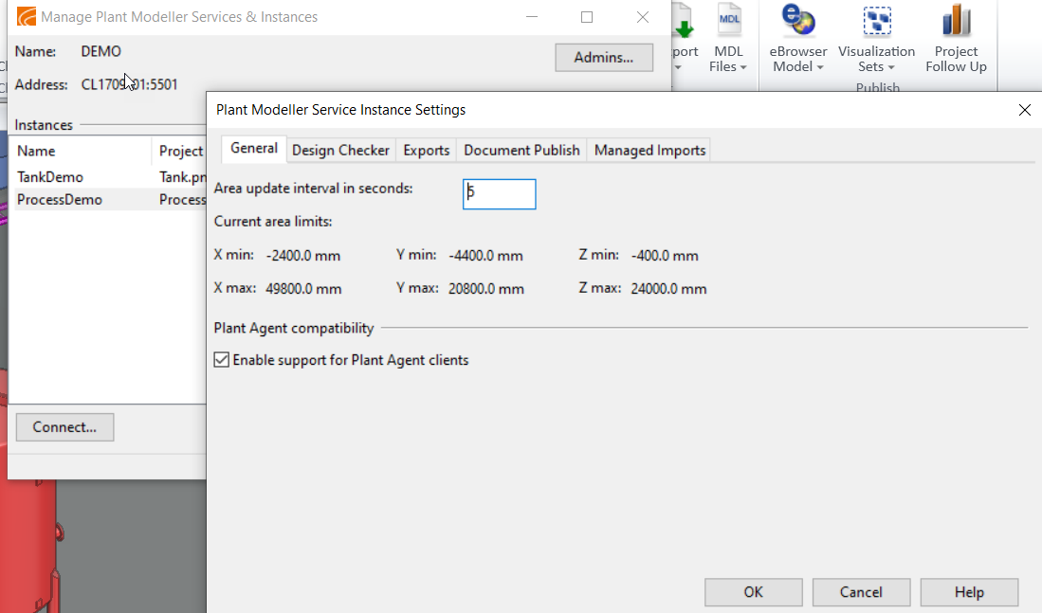

## 发布的图纸大小

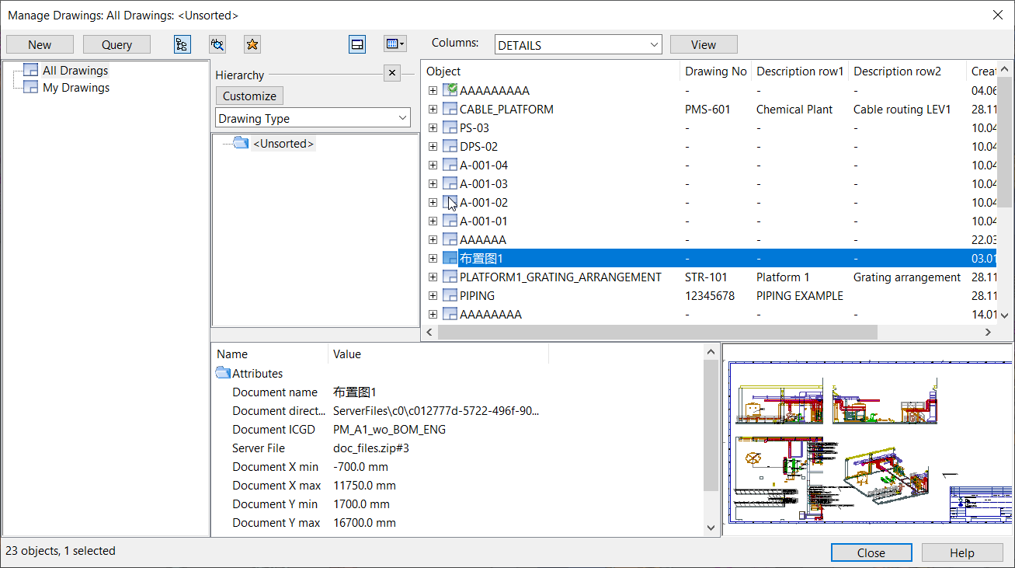

## 图纸发布速度

从点击发布图纸到可以在Eshare中看到图纸的名字所耗费的时间：

发布1份图纸 – 40s

发布10份图纸（相同）- 1m02s

## 发布到Eshare中的图纸大小

如下图：

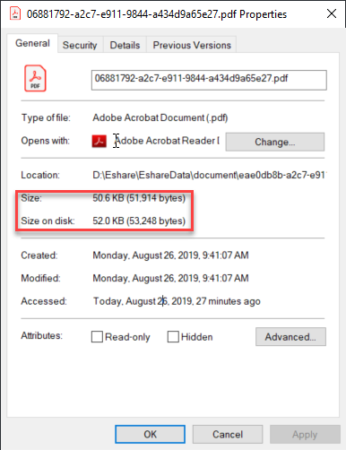

# 3D模型显示效果相关问题

在测试时发现在Eshare App中，3D模型的显示效果与在IE中的显示效果差别比较大，如下图：

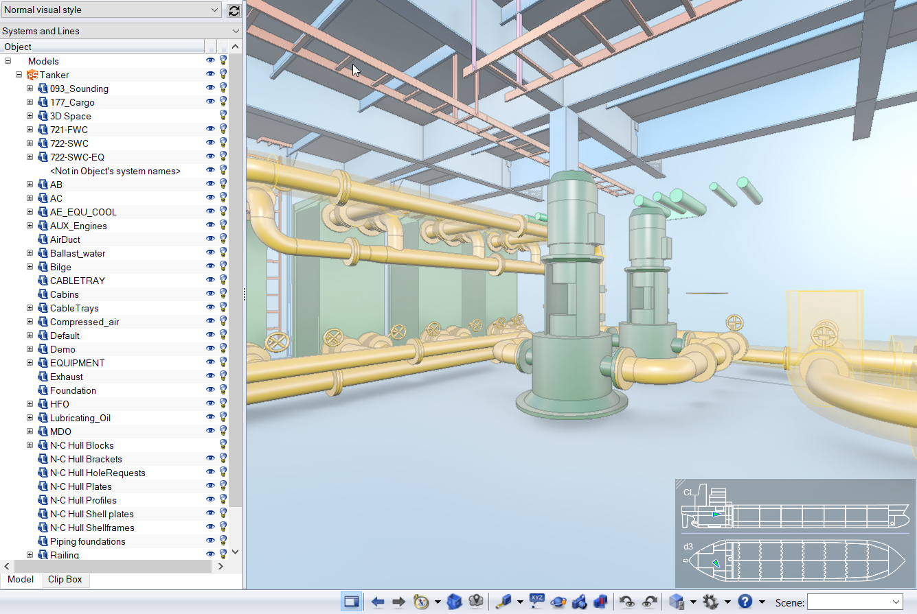 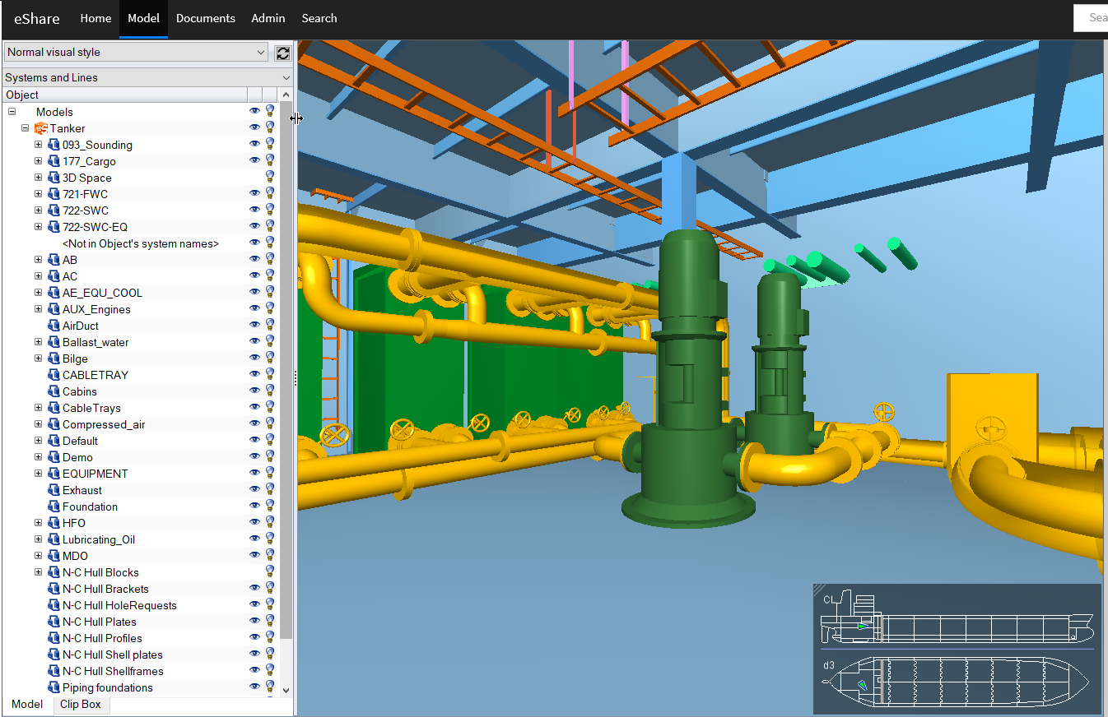

通过修改eSahre App中下面的选项，可以将显示效果调整到与IE浏览器相同

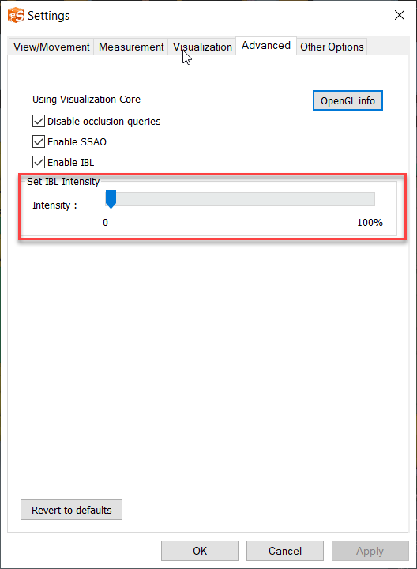

# Eshare智能点

## 连接外部数据库（SQL）

### 定义智能点

### 定义外部数据链接

## 连接外部数据源（EXCEL）

## 连接外部数据源（Access）

# 应用时碰到的故障

## 图纸可以链接到模型，模型无法链接到图纸

### 相关信息

项目：PlantDemo

模型：管子模型

图纸：ISO

### 排除故障方法：

1. 检查‘Document Handling’的设置，没有发现异常
2. 更新模型，故障无法排除
3. 从虚拟机拷贝原始模型并更新到当前项目，故障无法排除

# 应用问题

## 如何定义模型中的哪个属性作为关键字与图纸相关联

## 如何刷新模型与图纸的关联关系？

## 外部文档与模型的链接能否通过文件名自动创建链接？

在给客户的演示过程中，客户提到在他们的实际生产过程中，很多文档是通过扫描生成的PDF文件，或者BMP的图形文件，这些文档上因为没有任何读取的字符串，无法通过eShare自动创建模型与文档的关联。

## 加载模型出错，导致无法进入Eshare

把下列的文件删除：

1. 本项目对应的文件，可以通过文件的时间或者文件名称来查找与本工程对应的文件

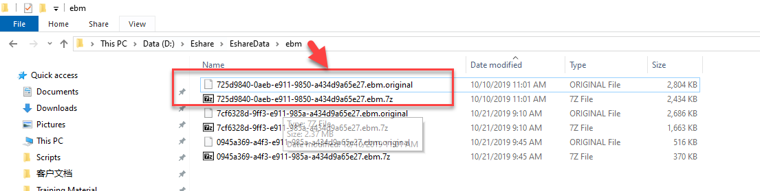

1. 缓存里面的相关文件：

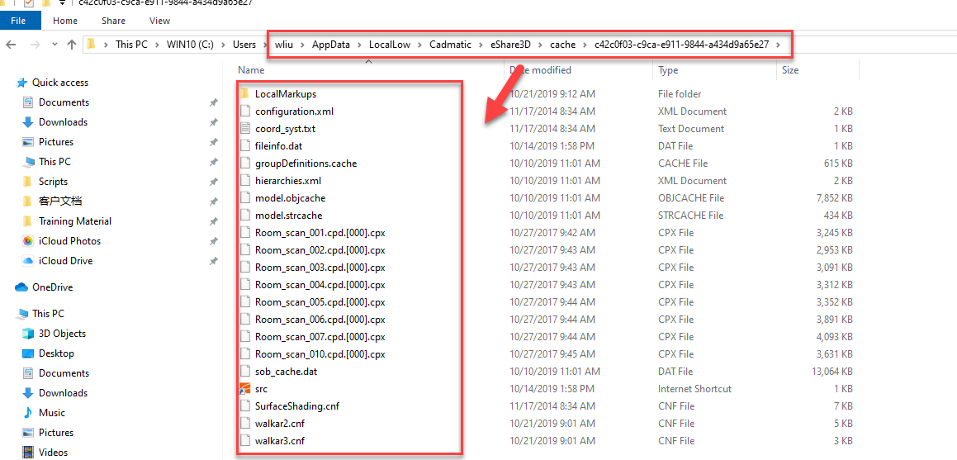

# 客户或者潜在客户提出的问题

## SDARI

1. 能否在eShare系统中定义用户账号而不是使用Windows系统的账号
2. 客户或者分包商访问本公司的eShare系统时，如果使用同一账号，会出现只能一个人登录的问题
3. 客户访问eShare时，如何控制他的访问范围？比如只能浏览模型的一部分或者只能浏览部分的图纸信息？